في فرانجي"Radoje Domanovi" المدرسة الابتدائية
الرياضيات للصف الثاني الابتدائي للعام الدراسي 2021/2022. عام
شهر: ديسمبر
1. ضرب الرقم 4 ب 4
2. الرقم 0 و 1 ك عوامل
3. استبدال العوامل
4. استبدال العوامل
5. عملية الضرب باستخدام الارقام التالية 0,1,2,3,4,5 و 10, واستبدال العوامل
6. عملية الضرب باستخدام الارقام التالية 0,1,2,3,4,5 و 10, واستبدال العوامل
7. عملية الضرب باستخدام الارقام التالية 0,1,2,3,4,5 و ,10 واستبدال العوامل
8. بكم اكبر هذا الرقم أكبر من ذاك الرقم وبكم مرة اكبر.
9. بكم اكبر هذا الرقم أكبر من ذاك الرقم وبكم مرة اكبر.
10. ضرب الرقم 3 بالرقم 3
11. ضرب الرقم 3 بالرقم 3
12. ضرب الرقم 4 بالرقم 4
13. ضرب الرقم 4 بالرقم 4
14. استخدام الرقم 0 والرقم 1 كعوامل
15. استبدال العوامل
16. استبدال العوامل
17. عملية الضرب باستخدام الارقام التالية 0,1,2,3,4,5 و ,10 واستبدال العوامل
18. عملية الضرب باستخدام الارقام التالية 0,1,2,3,4,5 و ,10 واستبدال العوامل
19. عملية الضرب باستخدام الارقام التالية 0,1,2,3,4,5 و ,10 واستبدال العوامل
20. بكم اكبر هذا الرقم أكبر من ذاك الرقم وبكم مرة اكبر.
21. بكم اكبر هذا الرقم أكبر من ذاك الرقم وبكم مرة اكبر.
22. ضرب الرقم 6 بالرقم 6
23. ضرب الرقم 6 بالرقم 6
24. ضرب الرقم 7 بالرقم 7
25. ضرب الرقم 7 بالرقم 7
26. ضرب الرقم 6 بالرقم 7

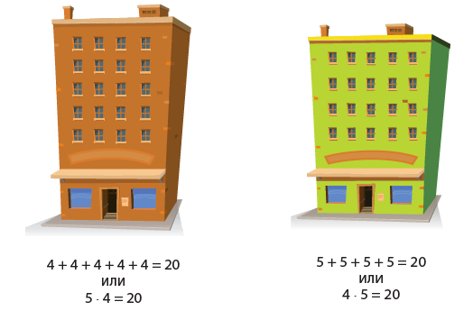
ما هي العوامل بعملية 4 . 5 = 20 وبعملية 4 . 5 = 20
تدرب على الأمثلة التالية:
6 ⋅ 4 =
4 ⋅ 7 =
8 ⋅ 4 =
4 ⋅ 9 =
جدول الضرب للرقم 4 وباستخدام الرقم 4
0 ⋅ 4 = 0 4 ⋅ 0 = 0
1 ⋅ 4 = 4 4 ⋅ 1 = 4
2 ⋅ 4 = 8 4 ⋅ 2 = 8
3 ⋅ 4 = 12 4 ⋅ 3 = 12
4 ⋅ 4 = 16 4 ⋅ 4 = 16
5 ⋅ 4 = 20 4 ⋅ 5 = 20
6 ⋅ 4 = 24 4 ⋅ 6 = 24
7 ⋅ 4 = 28 4 ⋅ 7 = 28
8 ⋅ 4 = 32 4 ⋅ 8 = 32
9 ⋅ 4 = 36 4 ⋅ 9 = 36
10 ⋅ 4 = 40 4 ⋅ 10 = 40

4 + 4 + 4 + 4 + 4 + 4 = 6 ⋅ 4 = 24 4 + 4 + 4 = 3 ⋅ 4 = 12
7 + 7 + 7 + 7 = 4 ⋅ 7 = 28 4 + 4 + 4 + 4 = 4 ⋅ 4 = 16
2 + 2 + 2 + 2 = 4 ⋅ 2 = 8 0 + 0 + 0 + 0 = 4 ⋅ 0 = 0
4 + 4 + 4 + 4 + 4 + 4 + 4 + 4 = 8 ⋅ 4 = 32

4 · 7 = 28 4 · 5 = 20 4 · 4 = 16
3 · 4 = 12 8 · 4 = 32 4 · 0 = 0

 | 6 | 7 | 4 | 2 | 5 | 1 | 8 | 10 | 9
4 | 24 | 28 | 16 | 8 | 20 | 4 | 32 | 40 | 36

- اكتب المعادلة بطريقة عملية ناتج ضرب
4 + 4 + 4 + 4 + 4 + 4 = _______ = _____ 4 + 4 + 4 = _______ = _____
7 + 7 + 7 + 7 = ________ = _____ 4 + 4 + 4 + 4 = _______ = _____
2 + 2 + 2 + 2 = _______ = _____ 0 + 0 + 0 + 0 = _______ = _____
4 + 4 + 4 + 4 + 4 + 4 + 4 + 4 = _______ = _____

- اكتب الرقم المطلوب على السطر
4 · ___ = 28 ___ · 5 = 20 4 · ___ = 16
___ · 4 = 12 8 · ___ = 32 4 · ___ = 0

- املأ الجدول الآتي:
 | 6 | 7 | 4 | 2 | 5 | 1 | 8 | 10 | 9
4

الضرب باستخدام الرقم 0 والرقم 1

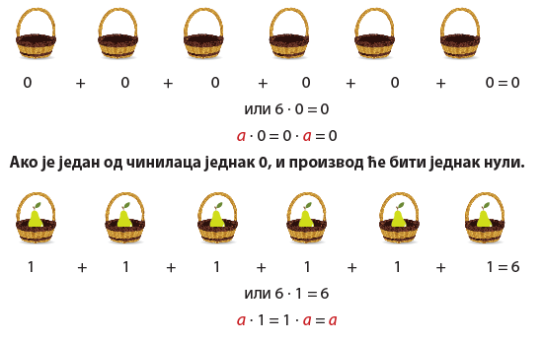
اذا كان أحد العوامل الضرب 0, فسيكون حاصل الضرب 0 أيضاً

إذا كان أحد عوامل الضرب 1, فسيكون حاصل الضرب 1 أيضاً

4 ⋅ 0 = 0 + 0 + 0 + 0 = 0
7 ⋅ 0 = 0 + 0 + 0 + 0 + 0 + 0 + 0 = 0
2 ⋅ 0 = 0 + 0 = 0
6 ⋅ 1 = 1 + 1 + 1 + 1 + 1 + 1 = 6
3 ⋅ 1 = 1 + 1 + 1 = 3
5 ⋅ 1 = 1 + 1 + 1 + 1 + 1 = 5

اكتب جدول الضرب باستخدام الرقم 0 والرقم 1
0 ⋅ 0 = 0 1 ⋅ 0 = 0
1 ⋅ 0 = 0 1 ⋅ 1 = 1
2 ⋅ 0 = 0 1 ⋅ 2 = 2
3 ⋅ 0 = 0 1 ⋅ 3 = 3
4 ⋅ 0 = 0 1 ⋅ 4 = 4
5 ⋅ 0 = 0 1 ⋅ 5 = 5
6 ⋅ 0 = 0 1 ⋅ 6 = 6
7 ⋅ 0 = 0 1 ⋅ 7 = 7
8 ⋅ 0 = 0 1 ⋅ 8 = 8
9 ⋅ 0 = 0 1 ⋅ 9 = 9
10 ⋅ 0 = 0 1 ⋅ 10 = 1

- احسب الآتي:

3 · 1 = ___ 9 · 0 = ___ 7 · 1 = ___
4 · 0 = ___ 0 · 5 = ___ 1 · 8 = ___
1 · 6 = ___ 4 · 1 = ___ 0 · 1 = ___

- اكمل الجدول:
 | 2 | 7 | 6 | 10 | 1 | 4 | 3 | 8 | 9 | 5
0
1

- قارن حاصل الضرب باستخدام الرموز التالية: >, <, أو =

3 · 0 2 · 5 1 · 99 100 · 0

9 · 1 9 · 2 1 · 1 0 · 0

تبديل مواقع عوامل الضرب:

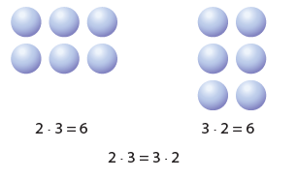

أرسم خطاً بين عمليات الضرب المتساوية بالنتيجة:
2 ⋅ 9 1 ⋅ 10 3 ⋅ 4 8 ⋅ 5
4 ⋅ 3 9 ⋅ 2 5 ⋅ 8 10 ⋅ 1

أكمل الجدول:
A | b | a ⋅ b | b ⋅ a
6 | 1
8 | 2
4 | 5

تمارين رياضيات:
10 ⋅ 5 = 4 ⋅ 4 =
2 ⋅ 8 = 3 ⋅ 7 =
5 ⋅ 6 = 0 ⋅ 9 =
4 ⋅ 8 = 6 ⋅ 1 =
9 ⋅ 3 = 7 ⋅ 2 =

احسب الرقم الذي:
أ) 4 أرقام أكبر من الرقم 3
ب) 4 مرات أكبر من الرقم 3
ج) 10 أرقام أكبر من الرقم 6
د) 10 مرات أكبر من الرقم 6

للإضافة: نجمع
للضرب: نضرب

بكم اكبر هذا الرقم أكبر من ذاك الرقم وبكم مرة اكبر؟

- بيتار عمره 11 سنة, وبافلي عمره 6 سنوات أكثر من بيتار, كم عمر بافلي؟

_______________________________________________________________

- يوجد في السلة 4 تفاحات و 4 أضعاف هذا العدد إجاص. كم إجاصة في السلة؟

_______________________________________________________________
- ما هو الرقم الذي هو 3 أضعاف الرقم 5, وما هو الرقم الذي هو 5 أضعاف الرقم 3

_______________________________________________________________

- ماما أكلت 3 قطع حلوى, وبابا أكل 4 أضعاف ما اكلته ماما, والإبن أكل 2 قطع حلوى أكثر من ماما, كم قطعة حلوى أكلت العائلة كلها؟
_______________________________________________________________
_______________________________________________________________

- سوفيا لديها 4 دميات, ايفانا لديها 4 أضعاف دميات سوفيا, ولانا لديها 6 دميات أكثر من سوفيا, كم دمية لدى ايفانا وكم دمية لدى لانا؟
_______________________________________________________________

_______________________________________________________________

- ريليا لديه 8 صور, فوك لديه 9 صور أكثر من ريليا, وبوريس لديه 7 أضعاف الصور التي عند ريليا. كم صورة لديهم جميعاً؟
_______________________________________________________________

_______________________________________________________________

- ما هو الرقم الذي:
3 أرقام أكبر من 10 ___________________ , 3 أضعاف أكبر من 10 ____________________
4 أرقام أكبر من 5 ___________________ , 4 أضعاف أكبر من 5 _____________________

7 أرقام أكبر من 6 ___________________ , 7 أضعاف أكبر من 6 ____________________

9 أرقام أكبر من 2 ___________________ , 9 أضعاف أكبر من 2 ____________________

تمارين:

1. حدد الرقم الذي:
أ) 8 أرقام اكبر من الرقم 4 _____________________
ب) 8 أضعاف أكبر من الرقم 4 ___________________

2. حدد الرقم الذي 2 أكبر من الرقم 5. احسب الرقم الذي هو 6 أضعاف أكبر من الرقم الذي حصلت عليه

3. العامل الأول هو الرقم 8, والعامل الثاني هة الرقم 6. احسب حاصل الضرب:

- احسب حاصل الضرب بين أصغر عدد مكون من رقمين والرقم 6

- بيتار لديه 6 دينارات, وأتسا لديه 5 أضعاف أكثر منه, أتسا لديه كم دينارا؟

- 6 فتيات في الحديقة, كل واحدة قطفت 7 وردات, وال7 أولاد كل واحد منهم قطف 5 وردات, من قطف ورود أكثر وبكم أكثر؟

- أتسا لديه 6 حجرات زجاجية, وميلان لديه حجرتين أكثر من أتسا, وديجان لديه 3 أضعاف حجرات أتسا, كم حجرة لدى ميلان وكم حجرة لدى ديجان؟ وكم حجرة لديهم جميعاً؟

الضرب

اضرب الرقم 3 بالرقم 3

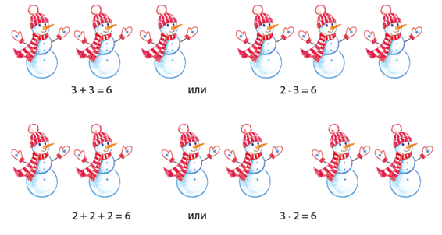
الضرب هو الإختصار لعملية الجمع

5 ⋅ 3 = 3 + 3 + 3 + 3 + 3 = 15
6 ⋅ 3 = 3 + 3 + 3 + 3 + 3 + 3 = 18
3 ⋅ 3 = 3 + 3 + 3 = 9

الرقم الأول (العامل الأول) يخبرنا كم مرة الرقم الثاني (العامل الثاني) تمت اعادته. النتيجة من عملية الضرب تسمى حاصل الضرب أو ناتج الضرب
في الأسفل هو جدول الضرب ل الرقم 3 وبالرقم 3
1 ⋅ 3 = 3 3 ⋅ 1 = 3
2 ⋅ 3 = 6 3 ⋅ 2 = 6
3 ⋅ 3 = 9 3 ⋅ 3 = 9
4 ⋅ 3 = 12 3 ⋅ 4 = 12
5 ⋅ 3 = 15 3 ⋅ 5 = 15
6 ⋅ 3 = 18 3 ⋅ 6 = 18
7 ⋅ 3 = 21 3 ⋅ 7 = 21
8 ⋅ 3 = 24 3 ⋅ 8 = 24
9 ⋅ 3 = 27 3 ⋅ 9 = 27
10 ⋅ 3 = 30 3 ⋅ 10 = 30

ضرب الرقم 4 بالرقم 4
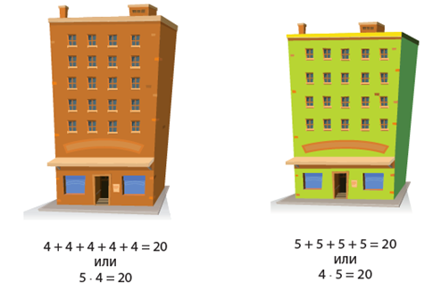
6 ⋅ 4 = 4 + 4 + 4 + 4 + 4 + 4 = 24
8 ⋅ 4 = 4 + 4 + 4 + 4 + 4 + 4 + 4 + 4 = 32
7 ⋅ 4 = 4 + 4 + 4 + 4 + 4 + 4 + 4 = 28

في الأسفل هو جدول الضرب ل الرقم 4 وبالرقم 4
0 ⋅ 4 = 0 4 ⋅ 0 = 0
1 ⋅ 4 = 4 4 ⋅ 1 = 4
2 ⋅ 4 = 8 4 ⋅ 2 = 8
3 ⋅ 4 = 12 4 ⋅ 3 = 12
4 ⋅ 4 = 16 4 ⋅ 4 = 16
5 ⋅ 4 = 20 4 ⋅ 5 = 20
6 ⋅ 4 = 24 4 ⋅ 6 = 24
7 ⋅ 4 = 28 4 ⋅ 7 = 28
8 ⋅ 4 = 32 4 ⋅ 8 = 32
9 ⋅ 4 = 36 4 ⋅ 9 = 36
10 ⋅ 4 = 40 4 ⋅ 10 = 40

ضرب الرقم 6 بالرقم 6

ماذا ترينا العوامل في مثال 2 . 6 = 12 وفي مثال 6 . 2 = 12

4 ⋅ 6 =
6 ⋅ 1 =
6 ⋅ 3 =
3 ⋅ 6 =

في الأسفل هو جدول الضرب ل الرقم 6 وبالرقم 6
0 ⋅ 6 = 0 6 ⋅ 0 = 0
1 ⋅ 6 = 6 6 ⋅ 1 = 6
2 ⋅ 6 = 12 6 ⋅ 2 = 12
3 ⋅ 6 = 18 6 ⋅ 3 = 18
4 ⋅ 6 = 24 6 ⋅ 4 = 24
5 ⋅ 6 = 30 6 ⋅ 5 = 30
6 ⋅ 6 = 36 6 ⋅ 6 = 36
7 ⋅ 6 = 42 6 ⋅ 7 = 42
8 ⋅ 6 = 48 6 ⋅ 8 = 48
9 ⋅ 6 = 54 6 ⋅ 9 = 54
10 ⋅ 6 = 60 6 ⋅ 10 = 60

- ضع الرمز المناسب (>,<,=)

4 ⋅ 6 5 ⋅ 6 2 ⋅ 6 3 ⋅ 4

8 ⋅ 3 7 ⋅ 3 6 ⋅ 8 8 ⋅ 6

- ماركو اشترى 5 مصاصات بستة دنانير. كم دينارا دفع بالكامل؟

- أتسا لديه 6 حجرات زجاجية, ميلان لديه حجرتين أكثر من أتسا, وبوشكو لديه 3 أضعاف أكثر من أتسا. كم حجرة زجاجية لدى ميلان, وكم حجرة زجاجية عند بوشكو؟ وكم حجرة زجاجية لديهم جميعاً؟

- بيتار لديهم 6 دينارات, وأتسا لديه 5 أضعاف أكثر منه, كم دينارا لدى أتسا؟
_______________________________________________
الجواب: ___________________________________________________
- العامل الأول هو الرقم 8 والعامل الثاني هو الرقم 6. احسب المجموع:
______________________________________
- احسب ناتج الضرب بين أصغر عدد مكون من رقمين والرقم 6
________________________________________

ضرب الرقم 7 بالرقم 7

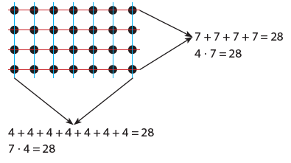
في المثال الأول: 7 نقاط في 4 مواقع
وفي المثال الثاني: 4 نقاط في 7 مواقع

5 ⋅ 7 =
7 ⋅ 2 =
6 ⋅ 7 =
7 ⋅ 6 =

0 ⋅ 7 = 0 7 ⋅ 0 = 0
1 ⋅ 7 = 7 7 ⋅ 1 = 7
2 ⋅ 7 = 14 7 ⋅ 2 = 14
3 ⋅ 7 = 21 7 ⋅ 3 = 21
4 ⋅ 7 = 28 7 ⋅ 4 = 28
5 ⋅ 7 = 35 7 ⋅ 5 = 35
6 ⋅ 7 = 42 7 ⋅ 6 = 42
7 ⋅ 7 = 49 7 ⋅ 7 = 49
8 ⋅ 7 = 56 7 ⋅ 8 = 56
9 ⋅ 7 = 63 7 ⋅ 9 = 63
10 ⋅ 7 = 70 7 ⋅ 10 = 70

ورقة عمل:
أكمل الجدول:
. | 8 | 6 | 3 | 7 | 2 | 4 | 9 | 5
4
6
7
2. اكتب الرقم المطلوب كي تصبح المعادلة صحيحة:
42 = ____ · 7 56 = 8 · _____
21 = 3 · ____ 30 = ____ · 5

3- يوجد 5 تفاحات على الصحن, و7 أضعاف العدد في السلة, كم تفاحة في السلة؟
___________________________________________________________
الجواب: ___________________________________________________________
- اضرب الرقم 7 بالرقم 4, ثم أضف ناتج الضرب بين الرقم 6 والرقم 4 إلى الرقم الذي حصلت عليه:
______________________________________________________________

ورقة العمل 1

حدد الرقم الذي:
أ) 8 أرقام أكثر من الرقم 4: ___________________________
ب) 8 أضعاف أكثر من الرقم 4: ______________________________

2. حدد الرقم الذي هو أكبر من الرقم 5 برقمين, ثم اضرب الرقم الذي حصلت عليه بالرقم 6 واكتب النتيجة في الأسفل:
______________________________________________________________

- 3. 6 فتيات في الحديقة, كل واحدة قطفت 7 وردات, وال7 أولاد كل واحد منهم قطف 5 وردات, من قطف ورود أكثر وبكم أكثر؟

______________________________________________________________
الجواب: _______________________________________________________
1. حدد الرقم الذي:
أ) 8 أرقام أكثر من الرقم 4: _______________________
ب) 8 أضعاف أكثر من الرقم 4: __________________________

2. حدد الرقم الذي هو أكبر من الرقم 5 برقمين, ثم اضرب الرقم الذي حصلت عليه بالرقم 6 واكتب النتيجة في الأسفل:
______________________________________________________________

- 6 فتيات في الحديقة, كل واحدة قطفت 7 وردات, وال7 أولاد كل واحد منهم قطف 5 وردات, من قطف ورود أكثر وبكم أكثر؟
______________________________________________________________
الجواب: _______________________________________________________

